BÁO CÁO BÀI TẬP TUẦN 10
MÔN: KIỂM THỬ PHẦN MỀM
Kiểm thử API với REST Assured, TestNG và Java

Công cụ sử dụng: Maven · Java · TestNG · REST Assured · Selenium WebDriver
API kiểm thử: https://reqres.in

BÀI 1: NỀN TẢNG CẤU HÌNH VÀ GET REQUESTS

1.1. Mục tiêu bài học
Bài 1 đặt nền móng cho toàn bộ hệ thống kiểm thử API. Mục tiêu chính là thiết lập cấu trúc dự án Maven chuẩn, định nghĩa các lớp base dùng chung, và thực hiện các test case GET đầu tiên theo mô hình Given-When-Then chuẩn công nghiệp.
Sau khi hoàn thành bài 1, sinh viên nắm vững cách cấu hình một dự án kiểm thử API từ đầu, hiểu cách tổ chức code theo mô hình phân lớp, và biết cách viết các test case GET cơ bản bao gồm cả kịch bản thành công và thất bại.

1.2. Cấu trúc dự án Maven
Dự án Maven được tổ chức theo cấu trúc chuẩn với các thư mục src/main/java chứa source code chính và src/test/java chứa các test class. File pom.xml đóng vai trò trung tâm trong việc khai báo các dependency và plugin cần thiết.
Các dependency trong pom.xml:
- rest-assured: Phiên bản mới nhất, thư viện kiểm thử API chính
- testng: Framework chạy và quản lý các test case
- jackson-databind: Chuyển đổi Java object sang JSON và ngược lại
- json-path: Truy vấn dữ liệu trong cấu trúc JSON
- hamcrest: Thư viện matcher cho các assertion linh hoạt
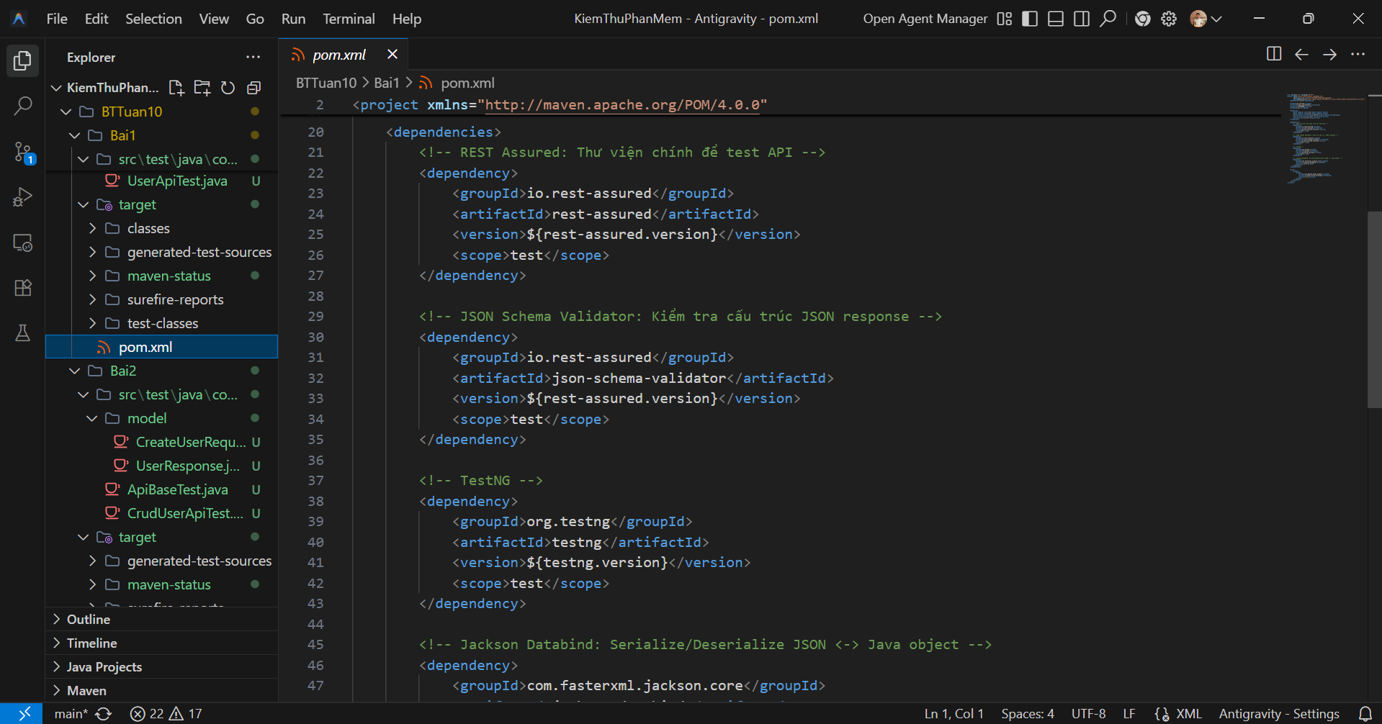

1.3. Lớp ApiBaseTest – Nền tảng dùng chung
Lớp ApiBaseTest là lớp cha (parent class) được thiết kế theo nguyên tắc DRY (Don't Repeat Yourself). Tất cả các lớp test khác đều kế thừa từ lớp này, đảm bảo tính nhất quán trong cấu hình và tránh lặp code.

Thành phần của ApiBaseTest:
- RequestSpecification: Định nghĩa các thông số chung cho mọi request bao gồm BaseURI (https://reqres.in/api), API Key trong header, và cấu hình log tự động để ghi lại toàn bộ thông tin request/response khi chạy test.
- ResponseSpecification: Định nghĩa các tiêu chí mà mọi response đều phải đáp ứng bao gồm SLA (Service Level Agreement) giới hạn thời gian phản hồi dưới 3000ms và định dạng trả về phải là JSON (Content-Type: application/json).
- Phương thức setup(): Được đánh dấu @BeforeClass của TestNG, tự động chạy trước tất cả test cases trong mỗi class để khởi tạo RequestSpecification và ResponseSpecification.
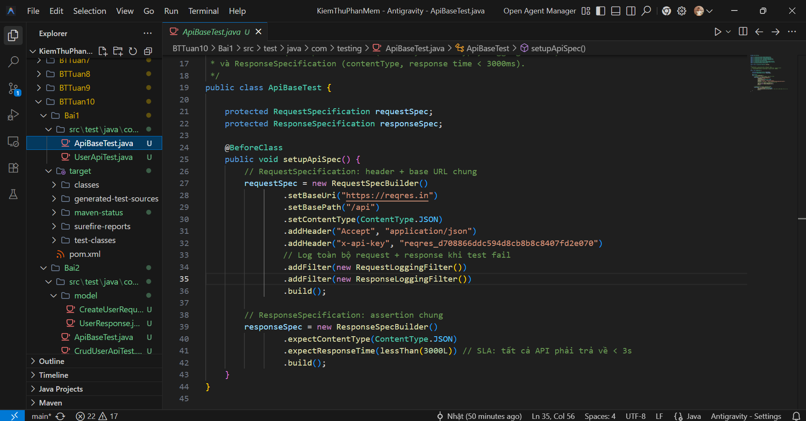
Việc định nghĩa RequestSpecification dùng chung giúp tránh việc phải lặp lại baseURI, headers và các tham số cấu hình trong mỗi test method. Khi cần thay đổi môi trường (ví dụ từ staging sang production), chỉ cần sửa một chỗ duy nhất trong ApiBaseTest.

1.4. Lớp UserApiTest – Các test case GET
Lớp UserApiTest kế thừa từ ApiBaseTest và chứa 4 test case chuyên biệt cho phương thức GET. Đây là các test case đầu tiên trong hệ thống, được thiết kế theo mô hình Given-When-Then để đảm bảo tính rõ ràng và dễ đọc.

Test Case 1: Lấy danh sách user từ trang 1
Test case này xác minh endpoint GET /users?page=1 hoạt động đúng. Kết quả mong đợi là mã HTTP 200, dữ liệu trả về là mảng chứa đúng 6 phần tử, và các trường bắt buộc như id, email, first_name, last_name, avatar phải có mặt trong mỗi phần tử.
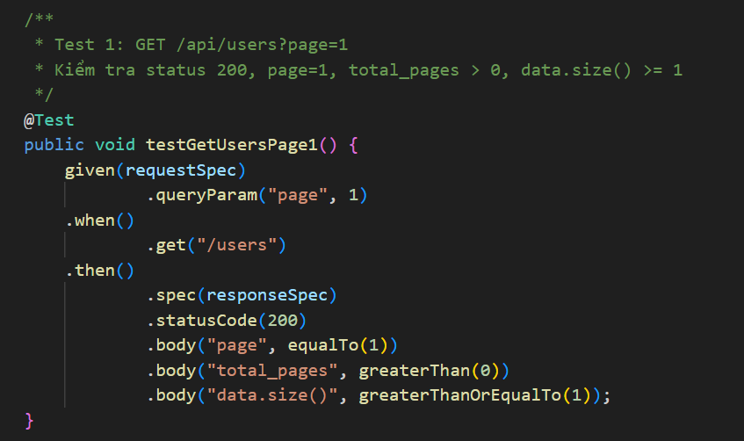
Test Case 2: Lấy danh sách user từ trang 2
Tương tự test case 1 nhưng với tham số page=2. Test này kiểm tra chức năng phân trang (pagination) của API, đảm bảo rằng dữ liệu được phân trang đúng và page 2 không trùng lặp với page 1.
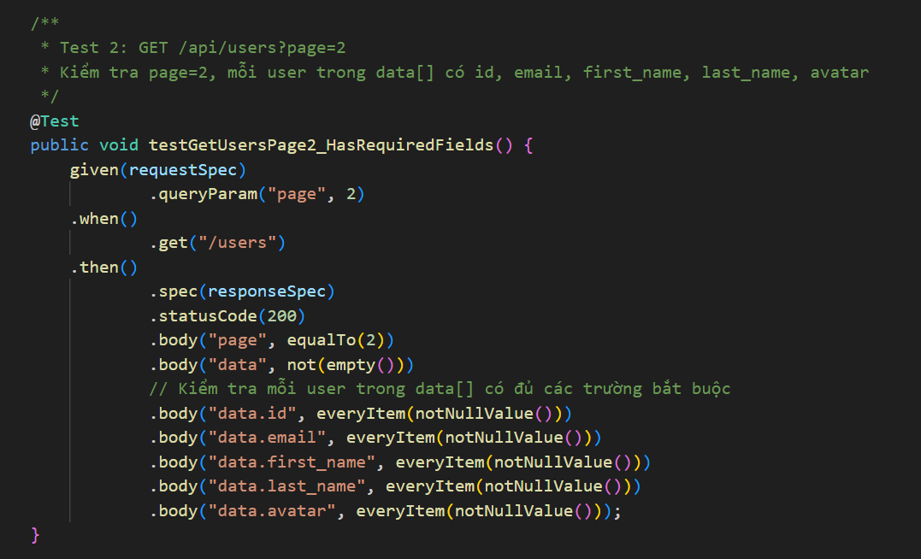
Test Case 3: Lấy thông tin một user cụ thể
Test case này gọi endpoint GET /users/2 để lấy thông tin chi tiết của user có ID=2. Kết quả kiểm tra bao gồm HTTP status 200, tên user là "Janet" (first_name), email đúng định dạng và đủ các trường trong object data.
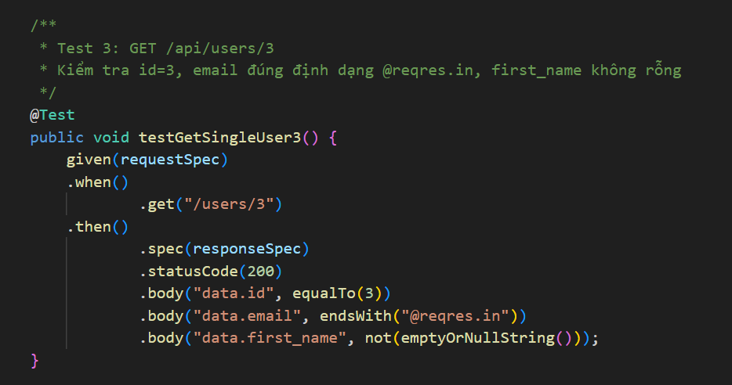
Test Case 4: Xử lý lỗi 404 – User không tồn tại
Đây là test case quan trọng để kiểm tra xử lý lỗi. Khi gọi GET /users/23 (user không tồn tại), API phải trả về HTTP 404 Not Found và body response phải là JSON rỗng {}. Test này đảm bảo API xử lý đúng các trường hợp lỗi.

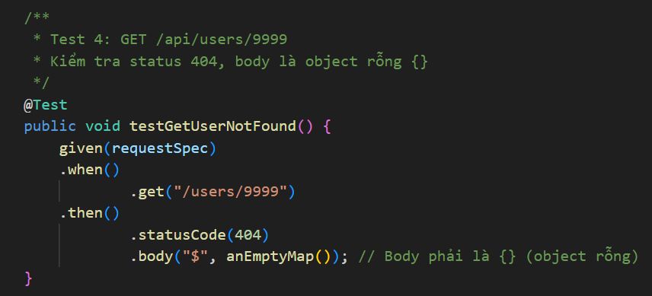1.5. Kết quả chạy test – Bài 1
Sau khi chạy mvn test trong thư mục dự án Bai1, cả 4 test cases đều PASS thành công. Console hiển thị toàn bộ log request/response nhờ cấu hình log tự động trong ApiBaseTest, giúp dễ dàng debug khi có vấn đề.
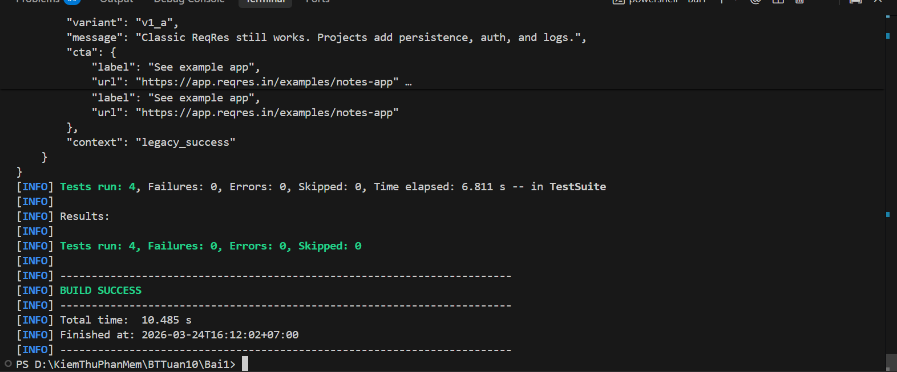
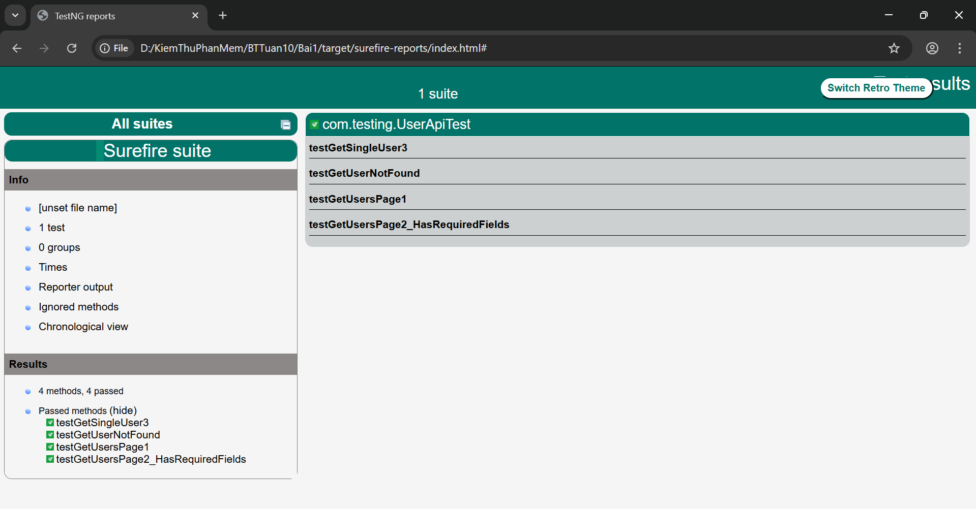

BÀI 2: VÒNG ĐỜI CRUD VÀ MAPPING POJO

2.1. Mục tiêu bài học
Bài 2 mở rộng từ nền tảng đã xây dựng trong Bài 1 để thực hiện đầy đủ vòng đời CRUD (Create – Read – Update – Delete). Điểm đặc biệt của bài này là áp dụng kỹ thuật POJO (Plain Old Java Object) mapping để xử lý request/response body một cách có cấu trúc và an toàn về kiểu dữ liệu.
Bài học cũng giới thiệu kỹ thuật API Chaining – chuỗi các lời gọi API phụ thuộc nhau, mô phỏng luồng nghiệp vụ thực tế trong hệ thống enterprise.

2.2. POJO – Kỹ thuật mapping dữ liệu
POJO (Plain Old Java Object) là các lớp Java đơn giản dùng để biểu diễn cấu trúc dữ liệu. Thay vì xây dựng JSON request body bằng cách nối chuỗi thủ công (error-prone và khó maintain), ta định nghĩa các lớp Java tương ứng với cấu trúc JSON, sau đó dùng Jackson để tự động chuyển đổi.
Lớp CreateUserRequest:
Lớp này biểu diễn body của request khi tạo user mới. Gồm hai trường name (tên người dùng) và job (chức vụ). Jackson sẽ tự động serialize đối tượng này thành JSON khi gửi request, và deserialize JSON response về đối tượng Java khi nhận về.
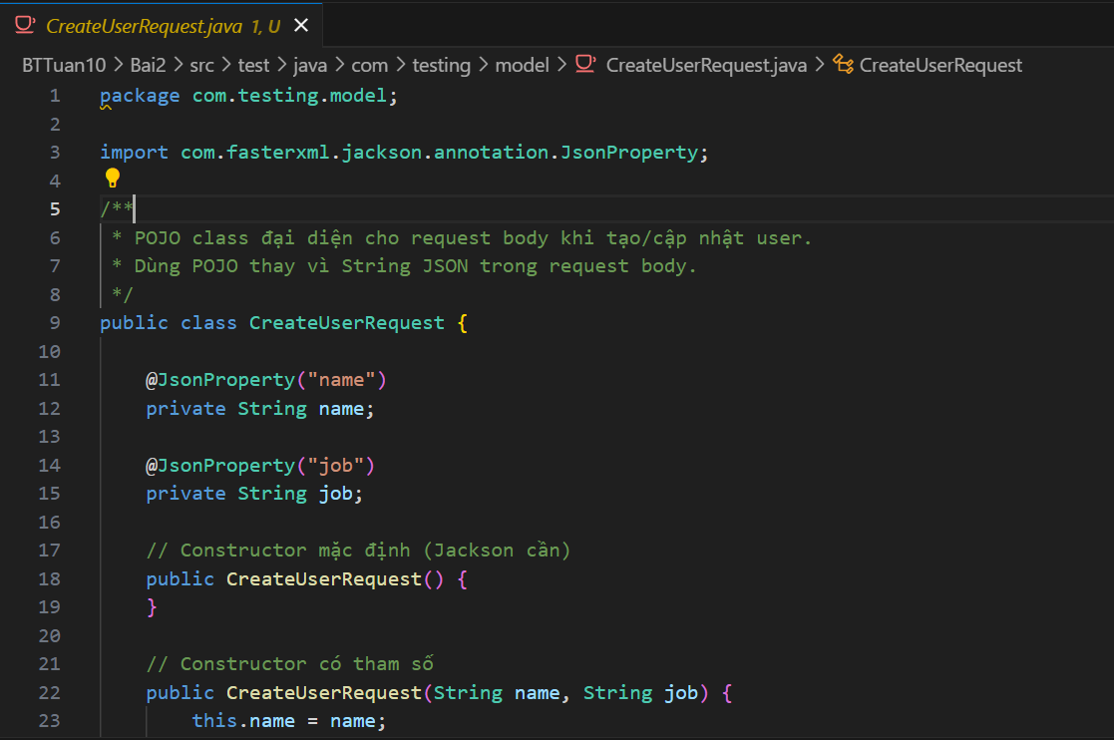
Lợi ích của POJO mapping:
- Type safety: Trình biên dịch Java bắt lỗi sai kiểu dữ liệu ngay khi compile
- Maintainability: Thay đổi cấu trúc dữ liệu chỉ cần sửa một chỗ
- Readability: Code dễ đọc và hiểu hơn so với JSON string thủ công
- Reusability: POJO có thể tái sử dụng ở nhiều test cases khác nhau

2.3. Lớp CrudUserApiTest – 5 test cases CRUD
Lớp CrudUserApiTest chứa 5 test cases mô phỏng hoàn chỉnh vòng đời dữ liệu của một resource trong hệ thống REST API. Thứ tự thực thi được đảm bảo bởi thuộc tính priority trong annotation @Test của TestNG.

Test Case 1: POST – Tạo user mới
Gọi endpoint POST /users với body chứa name="morpheus" và job="leader". API reqres.in sẽ trả về HTTP 201 Created cùng với đối tượng user vừa tạo, bao gồm id được generate tự động và createdAt timestamp. Test case xác minh status 201, sự tồn tại của id và createdAt trong response.
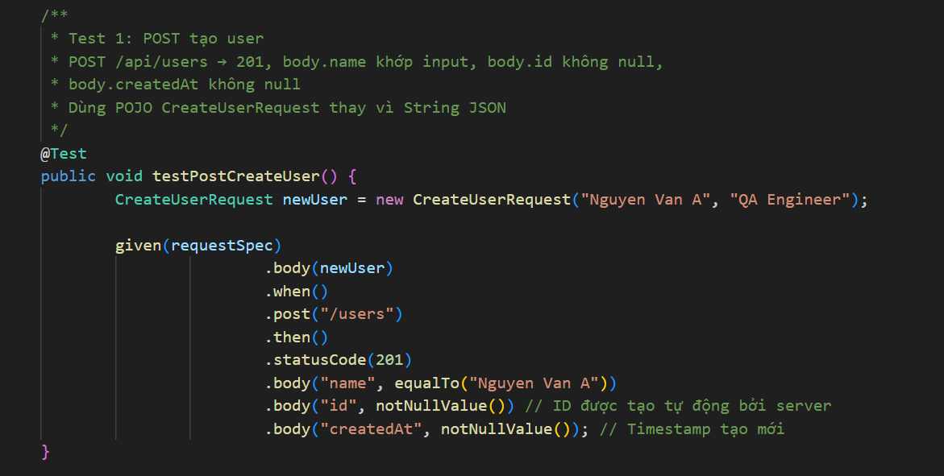
Test Case 2: PUT – Cập nhật toàn bộ thông tin user
Gọi endpoint PUT /users/2 để cập nhật đầy đủ thông tin. PUT khác PATCH ở chỗ nó thay thế toàn bộ resource, không chỉ một phần. Request body chứa đủ tất cả các trường cần thiết. Response phải có HTTP 200 và trường updatedAt.
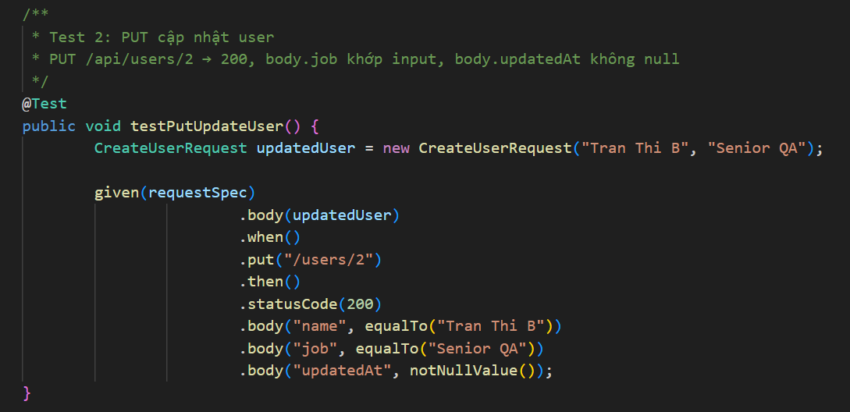
Test Case 3: PATCH – Cập nhật một phần thông tin
Gọi endpoint PATCH /users/2 để cập nhật chỉ trường job, giữ nguyên trường name. PATCH là phương thức phù hợp khi chỉ cần thay đổi một phần của resource, tiết kiệm băng thông và tránh ghi đè dữ liệu không cần thiết.
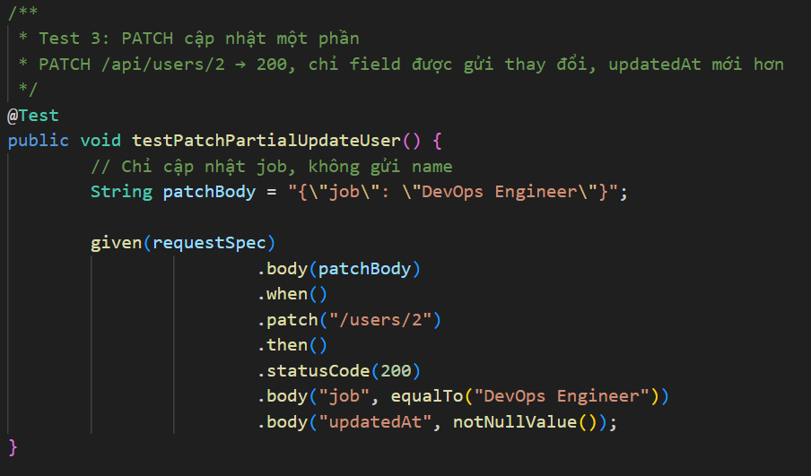
Test Case 4: DELETE – Xóa user
Gọi endpoint DELETE /users/2. Theo chuẩn REST, thao tác DELETE thành công trả về HTTP 204 No Content – không có body trong response. Test case xác minh đúng status code 204 là đủ.
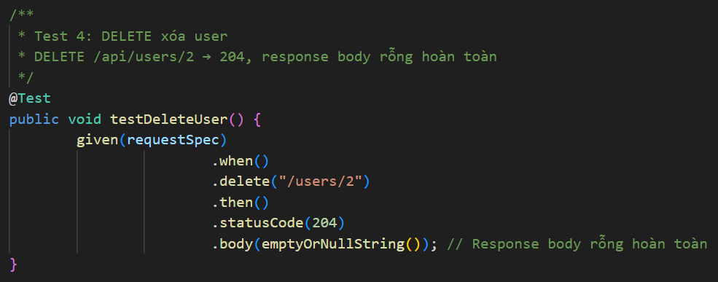
Test Case 5: GET – Xác minh user sau các thao tác
Test case cuối của bộ CRUD kiểm tra rằng hệ thống vẫn hoạt động bình thường sau loạt thao tác trên. Gọi GET /users/2 để xác nhận dữ liệu user vẫn có thể truy cập được (với reqres.in mock API, dữ liệu không thực sự thay đổi).

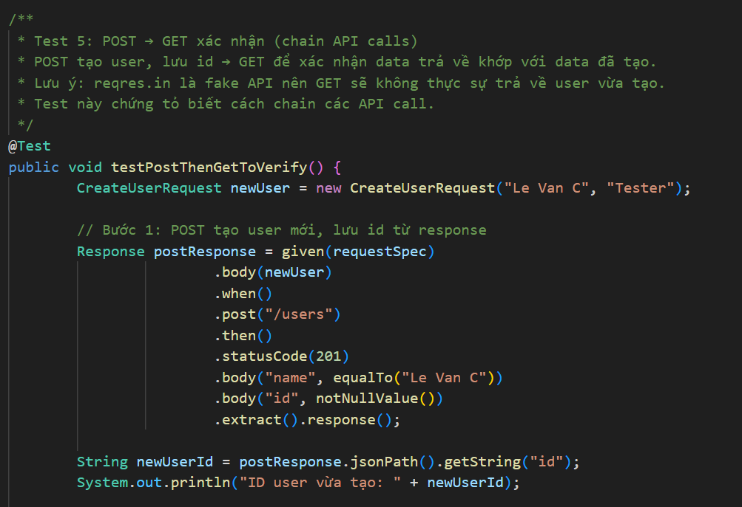

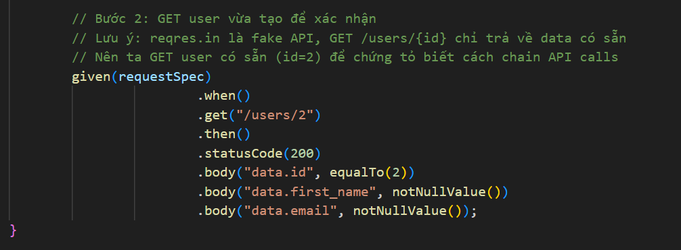

2.4. API Chaining – Chuỗi lời gọi API
Kỹ thuật API Chaining là một trong những kỹ năng nâng cao quan trọng trong kiểm thử API. Kỹ thuật này mô phỏng luồng nghiệp vụ thực tế: tạo một resource, lấy ID của nó, rồi dùng ID đó cho các thao tác tiếp theo.

Luồng thực hiện API Chaining trong bài:
- Bước 1: Gọi POST /users để tạo user mới với name và job
- Bước 2: Extract ID từ JSON response sử dụng jsonPath().getString("id")
- Bước 3: Sử dụng ID vừa lấy để gọi GET /users/{id}
- Bước 4: Xác minh thông tin user trả về khớp với dữ liệu đã tạo
Đây là kỹ thuật rất phổ biến trong kiểm thử hệ thống thực tế, ví dụ như tạo đơn hàng rồi kiểm tra đơn hàng đó có xuất hiện trong danh sách đơn hàng không, hoặc tạo tài khoản rồi đăng nhập bằng tài khoản vừa tạo.

2.5. Kết quả chạy test – Bài 2
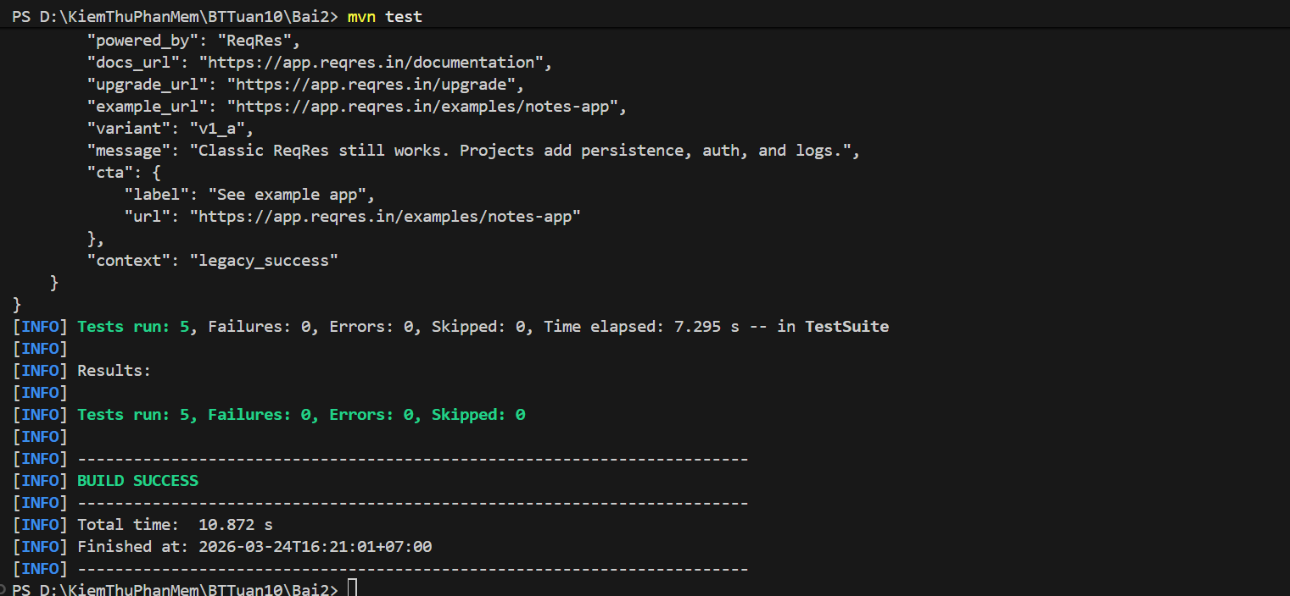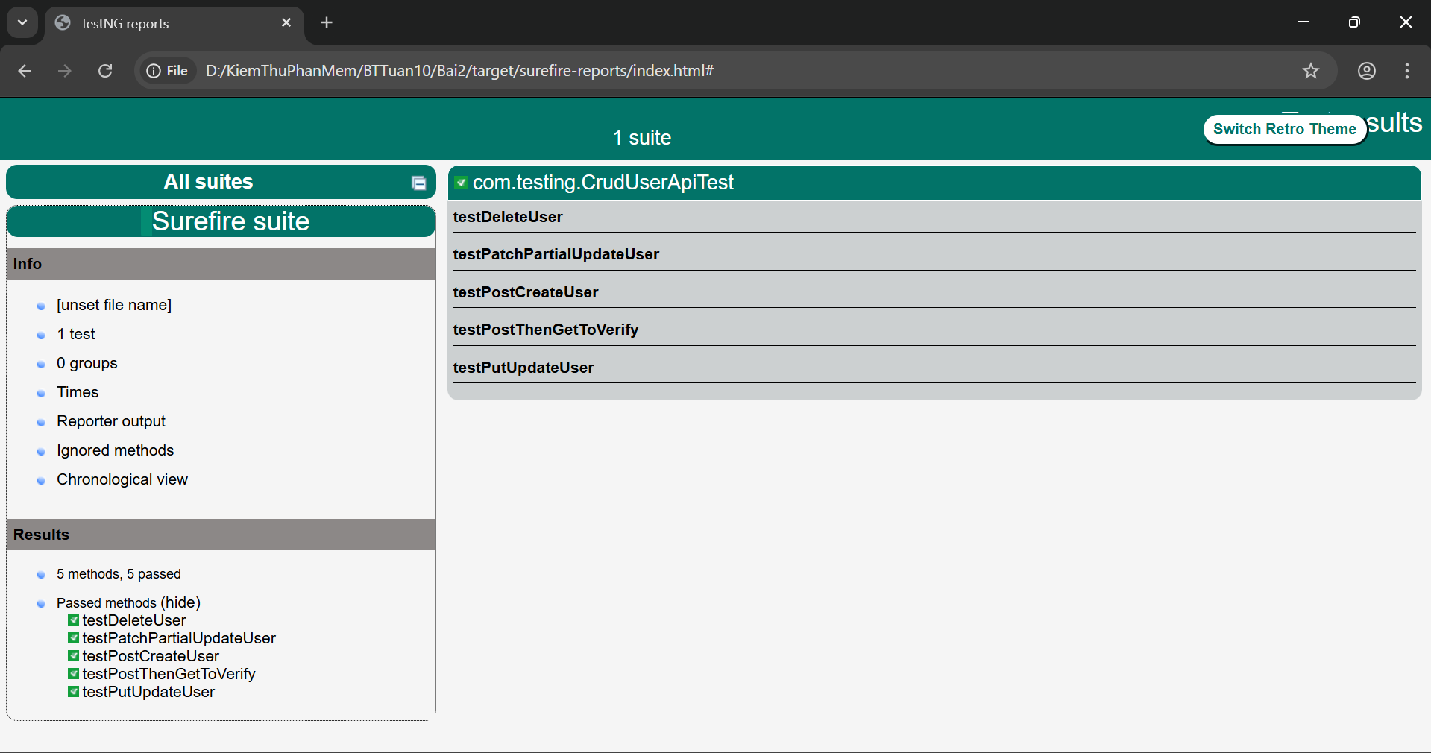

BÀI 3: BẢO MẬT CẤU TRÚC API – JSON SCHEMA VALIDATION

3.1. Mục tiêu bài học
JSON Schema Validation là một kỹ thuật kiểm thử nâng cao nhằm đảm bảo rằng cấu trúc (structure) của response API không thay đổi ngoài mong đợi. Đây là lớp bảo vệ quan trọng chống lại các thay đổi breaking change âm thầm trong API.
Bài 3 hướng dẫn cách định nghĩa JSON Schema nghiêm ngặt, tích hợp vào test cases, và mô phỏng cách phát hiện lỗi khi API tự ý thay đổi cấu trúc response mà không thông báo.

3.2. Dependency và thiết lập
Để sử dụng JSON Schema Validation với REST Assured, cần thêm dependency json-schema-validator vào pom.xml. Thư viện này tích hợp hoàn hảo với REST Assured thông qua phương thức matchesJsonSchemaInClasspath().
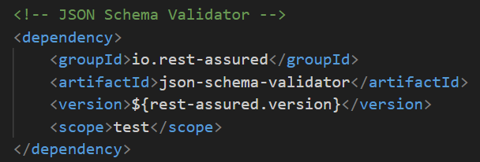
Các file JSON Schema được đặt trong thư mục src/test/resources/ để được tự động load vào classpath khi chạy test. Mỗi endpoint quan trọng cần có một file schema riêng.
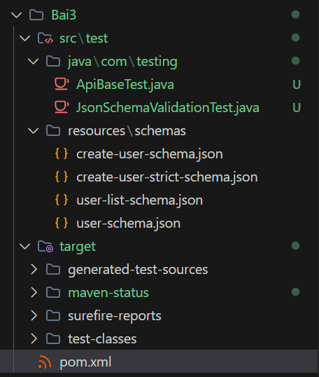

3.3. Viết JSON Schema
JSON Schema là một tiêu chuẩn (standard) để mô tả cấu trúc của dữ liệu JSON. Schema định nghĩa các trường bắt buộc, kiểu dữ liệu, và các ràng buộc khác. Bất kỳ response nào không khớp với schema sẽ bị coi là test fail.

Schema cho endpoint GET /users/{id} – user-schema.json:
Schema này mô tả cấu trúc của response khi lấy thông tin một user. Định nghĩa object data phải chứa các trường id (integer), email (string, format email), first_name (string), last_name (string), và avatar (string, format uri). Thuộc tính support là optional.
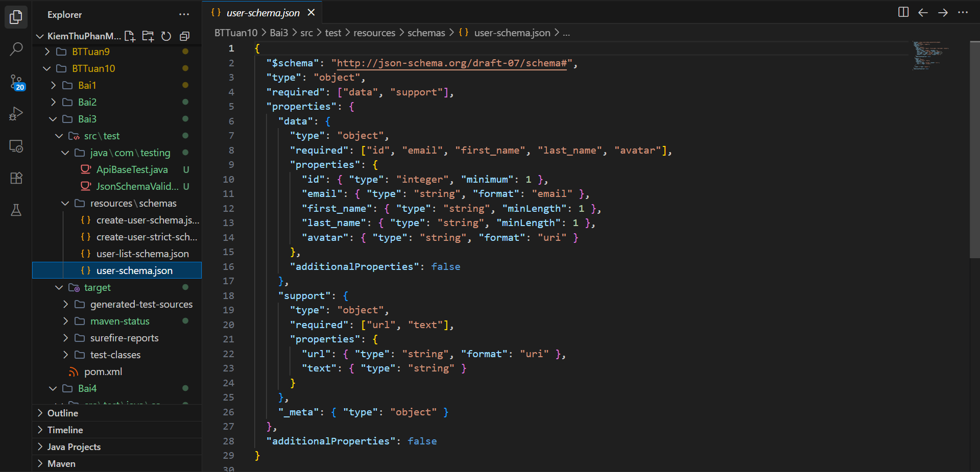
Schema cho endpoint GET /users – users-list-schema.json:
Schema này mô tả response của endpoint lấy danh sách user. Bao gồm các trường metadata như page (integer), per_page (integer), total (integer), total_pages (integer), mảng data chứa các đối tượng user, và object support tùy chọn.
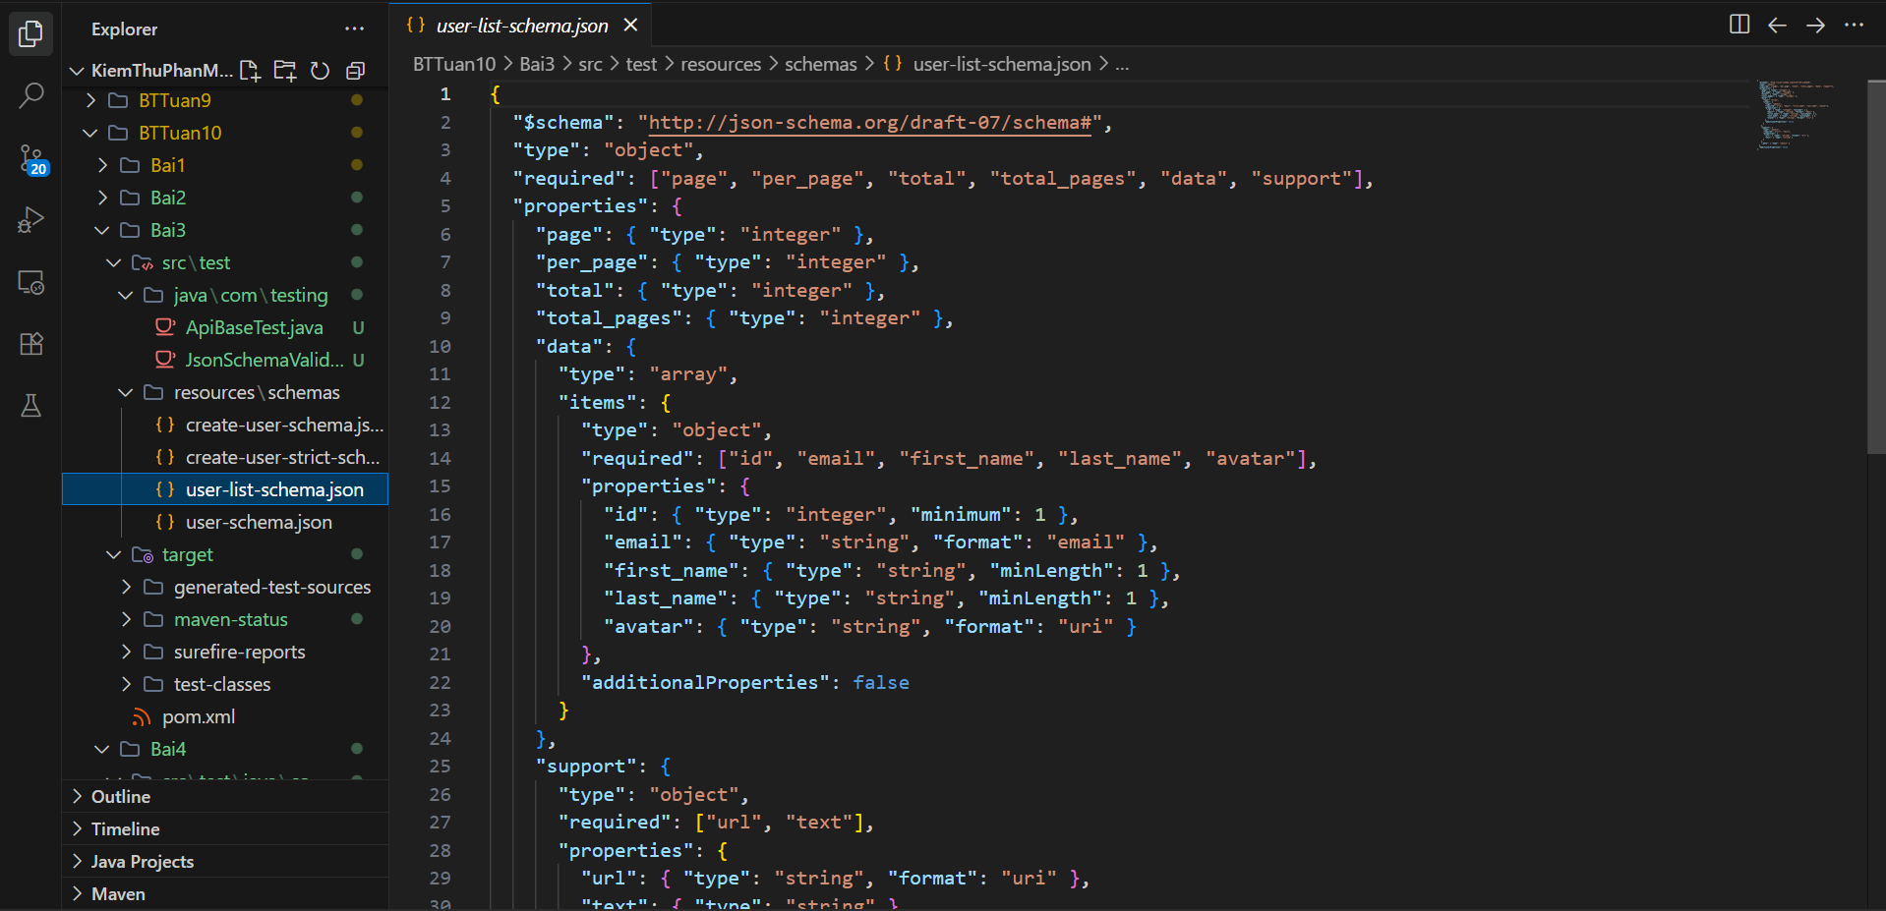

3.4. Lớp JsonSchemaValidationTest – 4 test cases
Test Case 1: Validate schema response GET danh sách user
Gọi GET /users?page=1 và xác minh response khớp với users-list-schema.json. Nếu Reqres.in thay đổi cấu trúc response (thêm trường mới, đổi tên trường, thay đổi kiểu dữ liệu), test case này sẽ fail ngay lập tức.
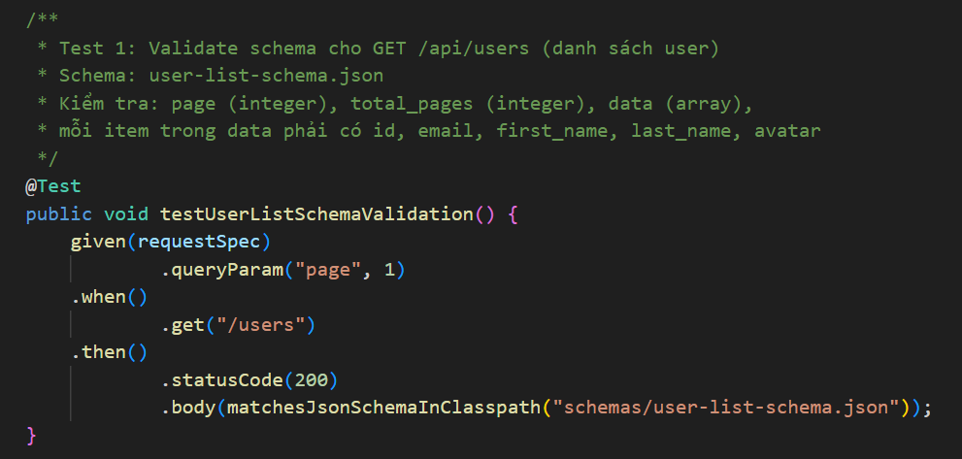
Test Case 2: Validate schema response GET user cụ thể
Gọi GET /users/2 và xác minh response khớp với user-schema.json. Test này đảm bảo cấu trúc của single user object không thay đổi giữa các lần deploy.
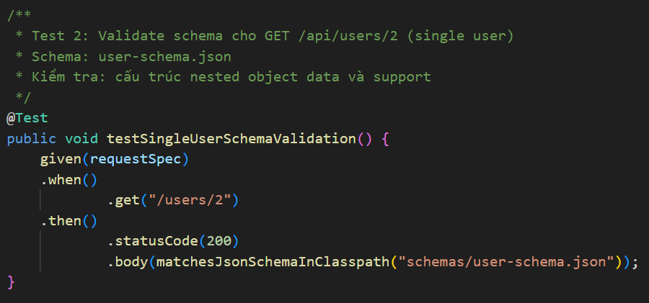
Test Case 3: Validate schema response POST tạo user
Gọi POST /users và xác minh response của create operation khớp với create-user-response-schema.json. Schema này bắt buộc phải có trường id và createdAt trong response của POST.
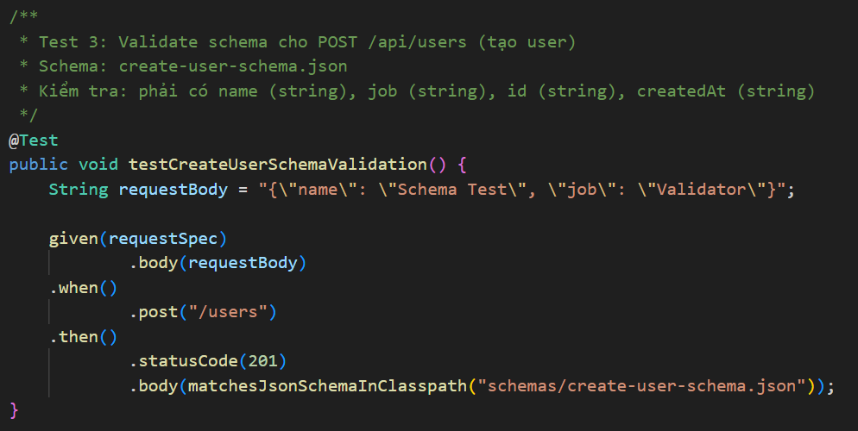
Test Case 4: Demo schema validation phát hiện lỗi (Intentional Fail)
Đây là test case đặc biệt được cố tình cấu hình schema siêu chặt để minh họa cơ chế phát hiện lỗi. Schema này yêu cầu thêm các trường không tồn tại trong response thực tế, dẫn đến test fail có chủ đích để demo khả năng phát hiện breaking change.

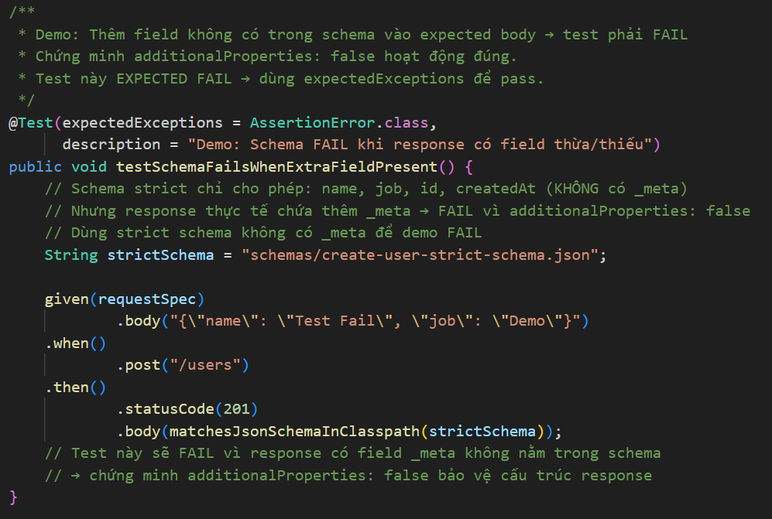3.5. Phân tích thông báo lỗi Schema Validation
Khi JSON Schema Validation phát hiện lỗi, thông báo lỗi rất chi tiết và cụ thể: tên trường nào sai, kiểu dữ liệu mong đợi là gì, giá trị thực tế nhận được là gì, đường dẫn trong JSON đến trường lỗi. Điều này giúp developer tìm ra nguyên nhân cực kỳ nhanh.

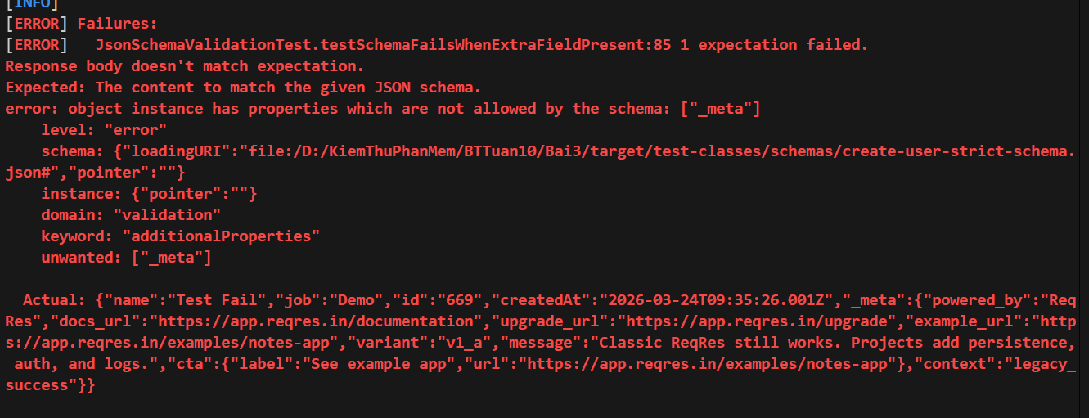3.6. Kết quả chạy test – Bài 3

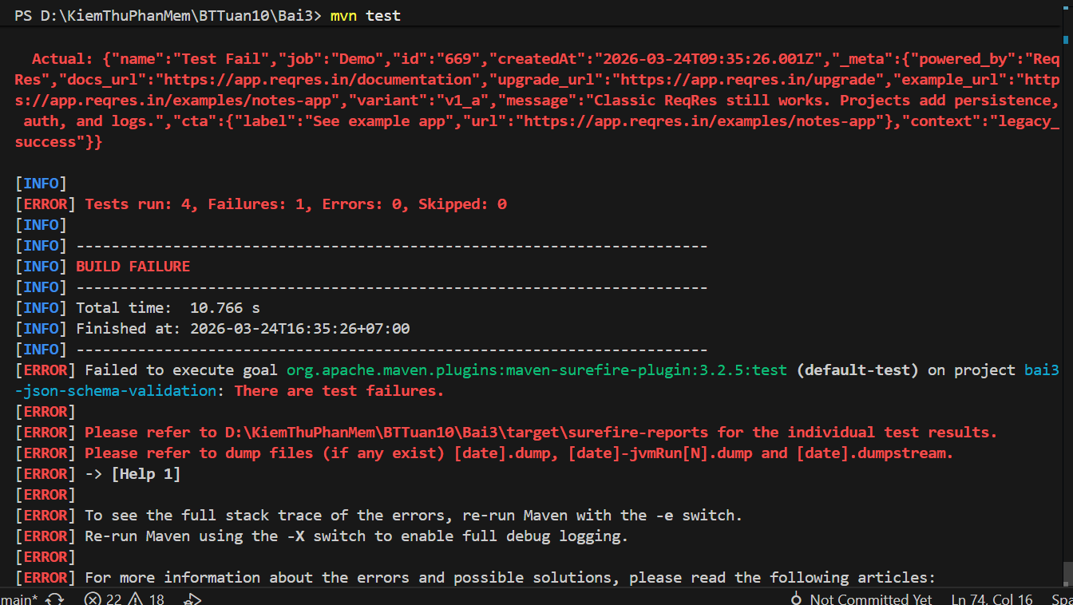
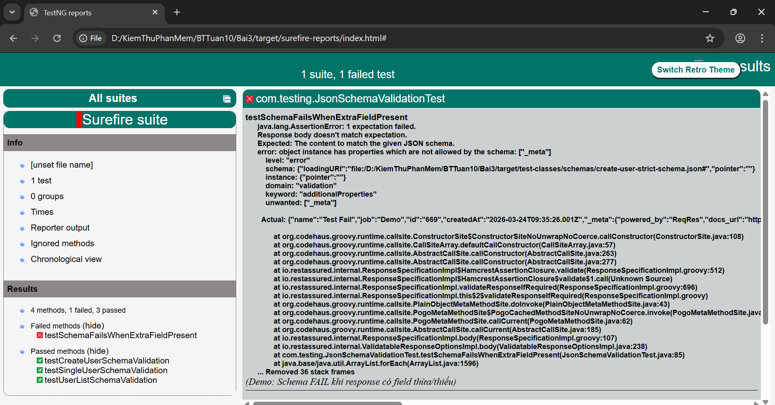

BÀI 4: KIỂM THỬ AUTHORIZATION VÀ DATA-DRIVEN TESTING

4.1. Mục tiêu bài học
Bài 4 tập trung vào hai chủ đề quan trọng: kiểm thử xác thực và phân quyền (Authorization Testing) và kiểm thử hướng dữ liệu (Data-Driven Testing – DDT). Đây là hai kỹ thuật không thể thiếu trong kiểm thử hệ thống thực tế.
Authorization Testing kiểm tra rằng hệ thống cấp quyền đúng và từ chối đúng các request. Data-Driven Testing cho phép một test case chạy nhiều lần với các bộ dữ liệu đầu vào khác nhau, tăng độ bao phủ mà không cần viết thêm code.

4.2. Lớp AuthorizationTest – Kiểm thử xác thực
Test Case 1: Đăng ký thành công (Register – Successful)
Gọi POST /register với payload chứa email hợp lệ (email="eve.holt@reqres.in") và password. Reqres.in sẽ trả về HTTP 200 cùng token xác thực. Test case xác minh status 200 và sự tồn tại của trường token trong response.
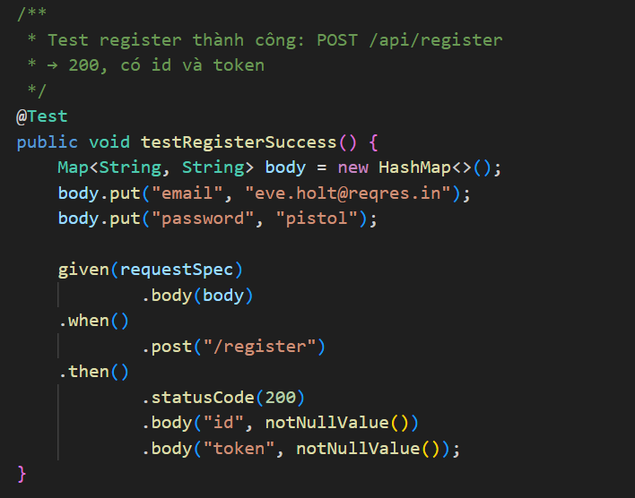

Test Case 2: Đăng ký thất bại – Thiếu password
Gọi POST /register với email hợp lệ nhưng không có trường password. API phải trả về HTTP 400 Bad Request với message lỗi rõ ràng "Missing password". Test case này đảm bảo hệ thống validate input đúng cách.
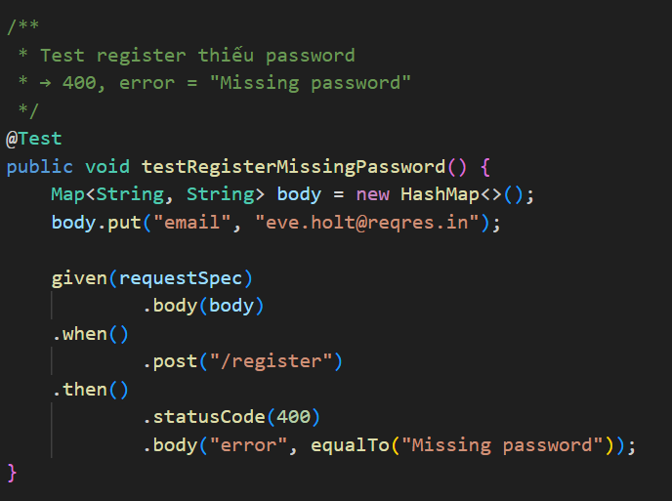
Test Case 3: Đăng nhập thành công (Login – Successful)
Gọi POST /login với thông tin đăng nhập hợp lệ. API trả về HTTP 200 và token. Test case lưu token để có thể sử dụng cho các test case tiếp theo cần xác thực. Đây là pattern phổ biến trong kiểm thử API có security.
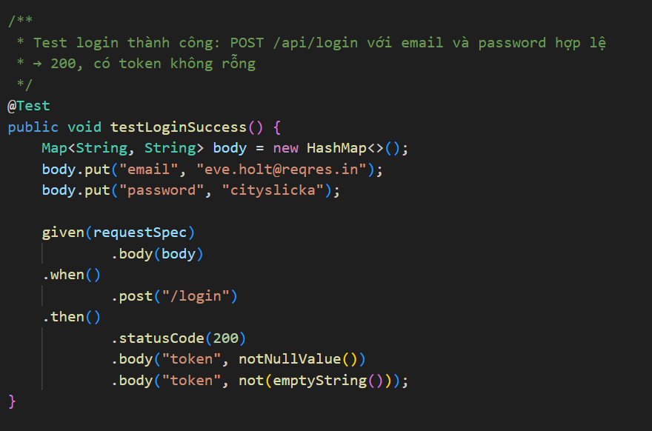
Test Case 4: Đăng nhập thất bại – Thiếu password
Tương tự test case 2 nhưng cho endpoint /login. Kiểm tra rằng hệ thống từ chối đăng nhập khi thiếu password và trả về đúng mã lỗi 400.
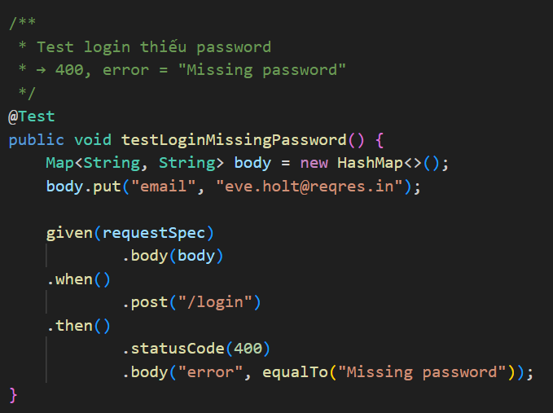
Phương thức tiện ích getAuthToken():
Phương thức helper này được tối ưu hóa để tái sử dụng trong nhiều test class khác nhau. Thay vì viết lại logic lấy token ở mỗi nơi, getAuthToken() encapsulate toàn bộ quá trình đăng nhập và trả về token string. Các bài sau sẽ gọi phương thức này khi cần xác thực.

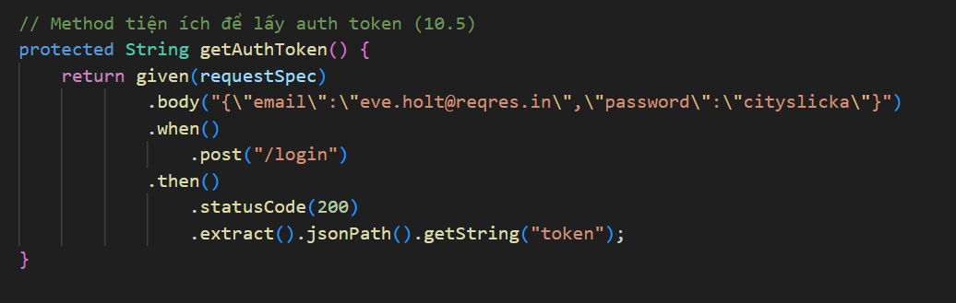4.3. Lớp LoginDataDrivenTest – Kiểm thử hướng dữ liệu
Data-Driven Testing là kỹ thuật tách biệt code test logic khỏi test data. Một phương thức test duy nhất có thể chạy với nhiều bộ dữ liệu khác nhau, mỗi bộ tạo ra một test case độc lập trong báo cáo.

TestNG @DataProvider:
Annotation @DataProvider của TestNG cho phép định nghĩa một phương thức trả về mảng 2 chiều Object[][], mỗi hàng là một bộ tham số đầu vào cho một lần chạy test. TestNG tự động liên kết DataProvider với test method thông qua thuộc tính dataProvider trong @Test.
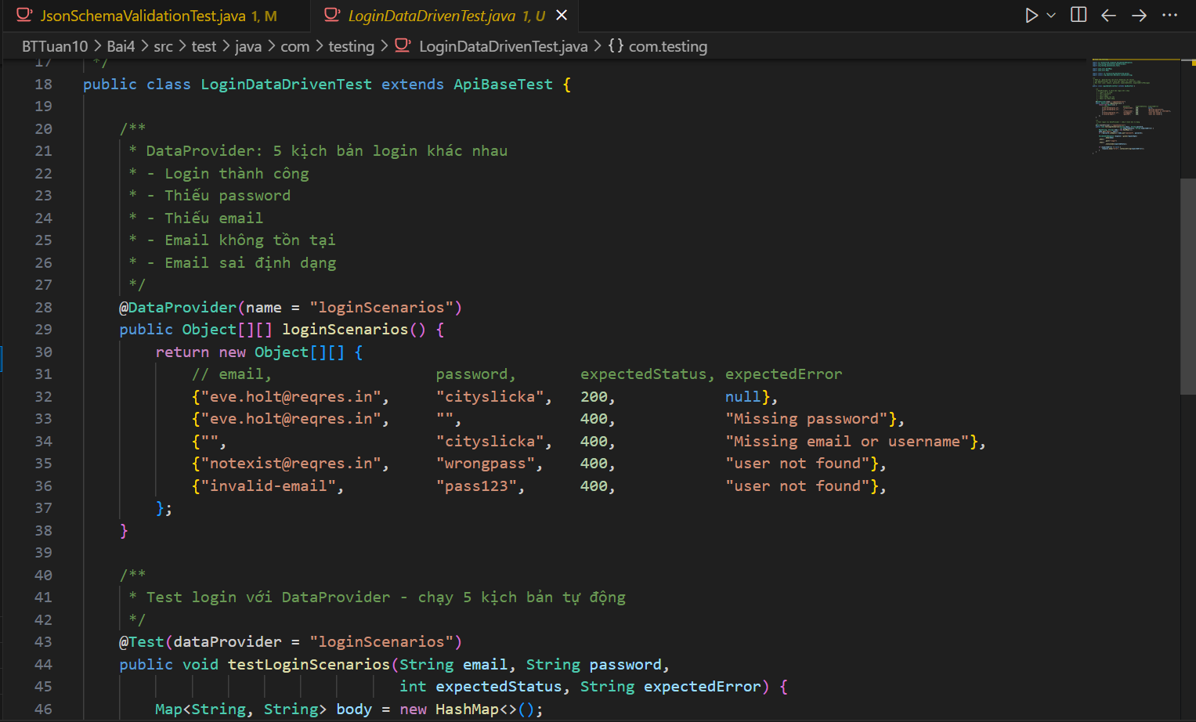
- kịch bản kiểm thử trong DataProvider:
- Kịch bản 1: Email đúng, password đúng → Mong đợi HTTP 200, có token trong response
- Kịch bản 2: Email đúng, password sai → Mong đợi HTTP 400, có message lỗi
- Kịch bản 3: Email không tồn tại → Mong đợi HTTP 400, "user not found"
- Kịch bản 4: Email bỏ trống → Mong đợi HTTP 400, "Missing email or username"
- Kịch bản 5: Password bỏ trống → Mong đợi HTTP 400, "Missing password"
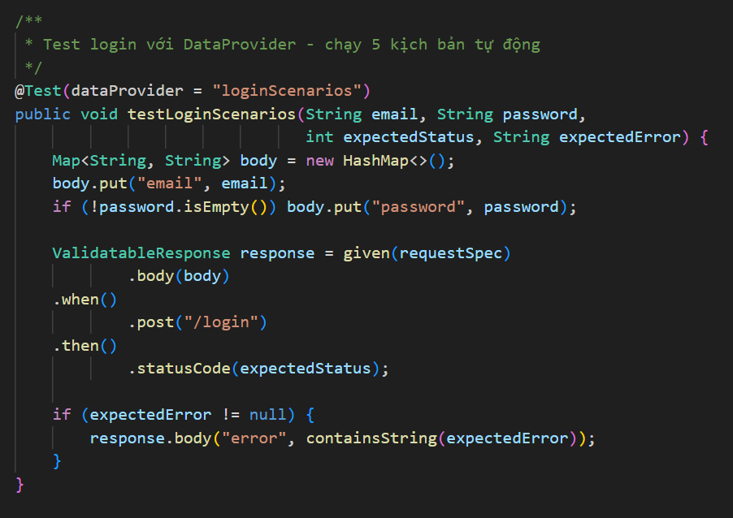
Với 5 kịch bản trên, TestNG tự động tạo ra 5 test case trong báo cáo, mỗi test case được đặt tên rõ ràng kèm bộ tham số đầu vào. Khi có kịch bản mới cần kiểm thử, chỉ cần thêm một hàng vào DataProvider mà không cần viết thêm code.

4.4. Lợi ích và ứng dụng thực tế của DDT
Trong dự án thực tế, Data-Driven Testing đặc biệt hữu ích cho việc kiểm thử boundary values (các giá trị biên), equivalence classes (các lớp tương đương), và negative test cases (các trường hợp lỗi). Toàn bộ test data có thể được đọc từ file Excel, CSV, hoặc database, tạo nên hệ thống kiểm thử cực kỳ linh hoạt và dễ bảo trì.

4.5. Kết quả chạy test – Bài 4

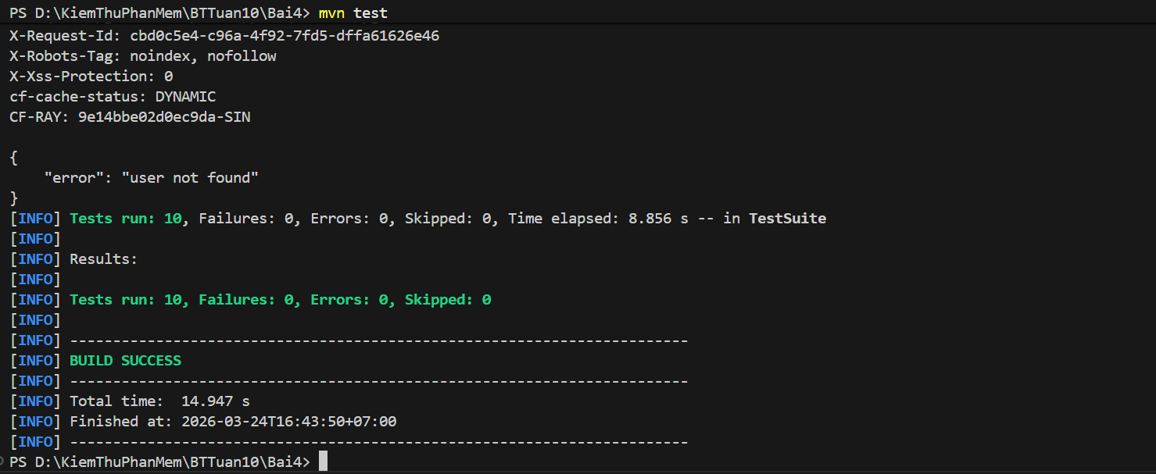
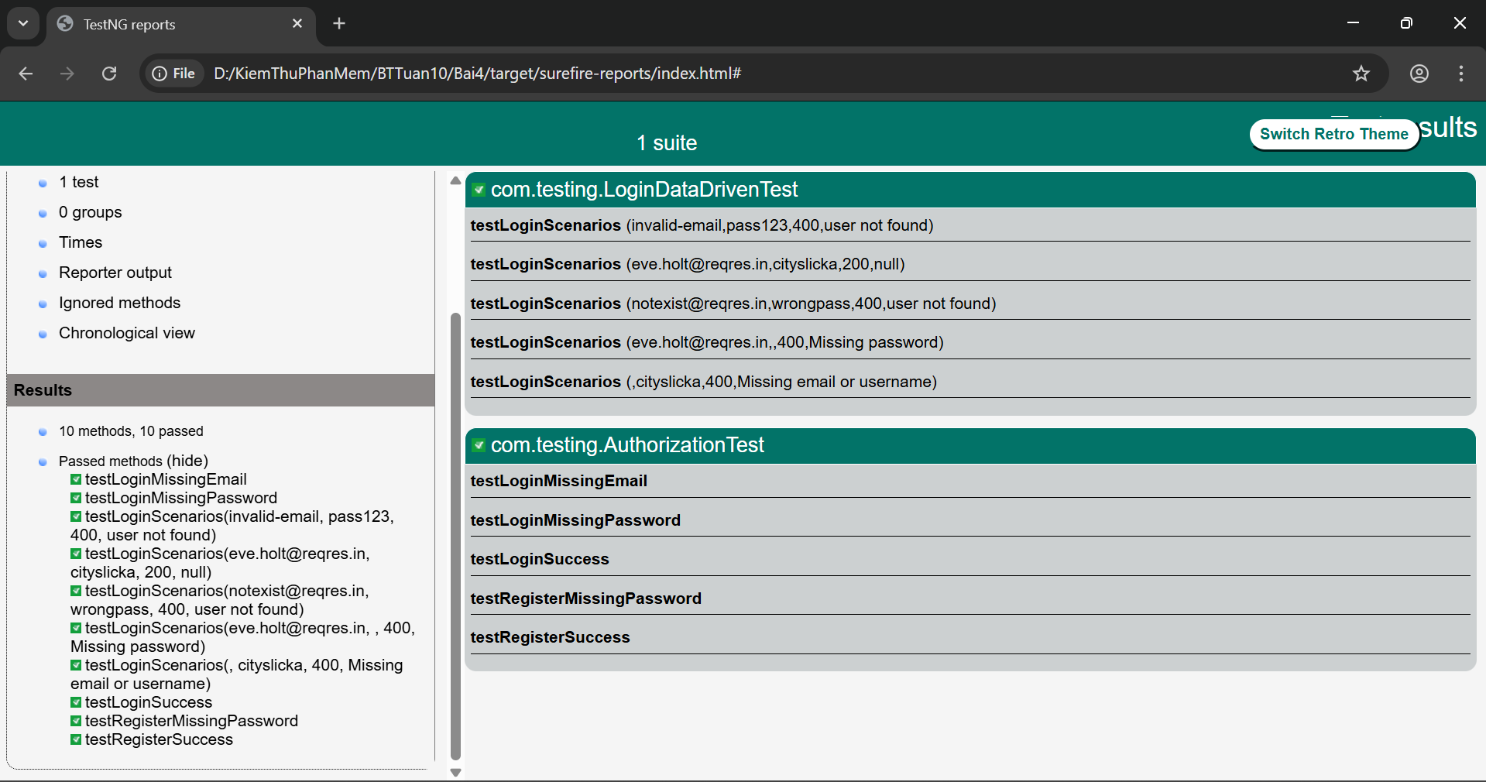

BÀI 5: PERFORMANCE ASSERTION & SLA MONITORING

5.1. Mục tiêu bài học
Bài 5 nâng cấp hệ thống kiểm thử lên một tầm cao mới bằng cách kết hợp kiểm thử chức năng với kiểm thử hiệu năng (performance testing). Mục tiêu là đảm bảo không chỉ API trả về kết quả đúng, mà còn phải trả về kết quả đủ nhanh để đáp ứng SLA (Service Level Agreement).
Bài học cũng giới thiệu Allure Framework – công cụ tạo báo cáo kiểm thử chuyên nghiệp, trực quan với giao diện web đẹp, hỗ trợ annotation @Step để tạo luồng log chi tiết.

5.2. Tích hợp Allure Framework
Allure là framework báo cáo kiểm thử phổ biến nhất trong cộng đồng Java. Nó tích hợp với TestNG thông qua listener, tự động thu thập thông tin từ mỗi test case và tạo ra báo cáo HTML tương tác với biểu đồ, timeline, và chi tiết từng bước.

Dependency Allure trong pom.xml:
- allure-testng: Adapter cho TestNG
- allure-rest-assured: Tích hợp với REST Assured, tự động log request/response
- aspectjweaver: Cần thiết cho AOP và annotation processing
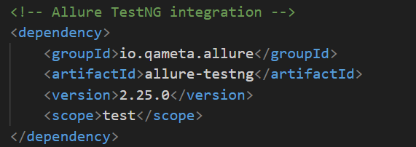
Sử dụng @Step annotation:
Annotation @Step đánh dấu một phương thức là một bước (step) trong báo cáo Allure. Mỗi step hiển thị trong báo cáo với tên rõ ràng, trạng thái PASS/FAIL, và thời gian thực thi. Điều này giúp người đọc báo cáo hiểu được luồng test mà không cần đọc code.

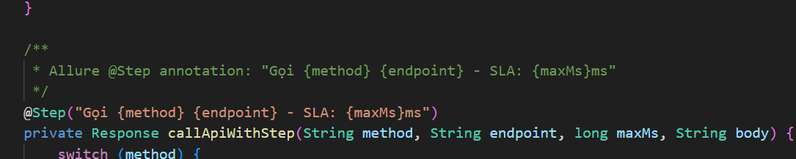
5.3. Kiểm tra SLA tĩnh theo endpoint
SLA (Service Level Agreement) là cam kết về mức độ dịch vụ. Trong kiểm thử API, SLA thường được định nghĩa là thời gian phản hồi tối đa cho mỗi loại endpoint. Endpoint GET thường nhanh hơn POST, và endpoint đọc dữ liệu đơn giản nhanh hơn endpoint xử lý phức tạp.

@DataProvider với SLA thresholds:
Sử dụng @DataProvider để định nghĩa bảng SLA cho từng endpoint: endpoint GET /users có SLA 1500ms, GET /users/{id} có SLA 1000ms, POST /users có SLA 3000ms, POST /login có SLA 2000ms. Mỗi hàng trong DataProvider là một cặp (endpoint, threshold).
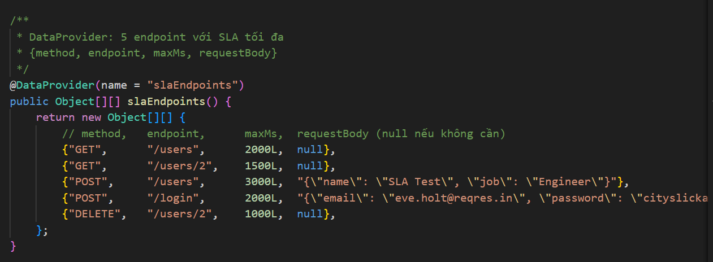
Test method kiểm tra SLA:
Phương thức testEndpointSLA() nhận endpoint và threshold từ DataProvider, gọi API, đo thời gian phản hồi, so sánh với ngưỡng. Nếu vượt ngưỡng, test fail với thông báo rõ ràng bao gồm thời gian thực tế và ngưỡng cho phép. Nếu dưới ngưỡng, test pass.

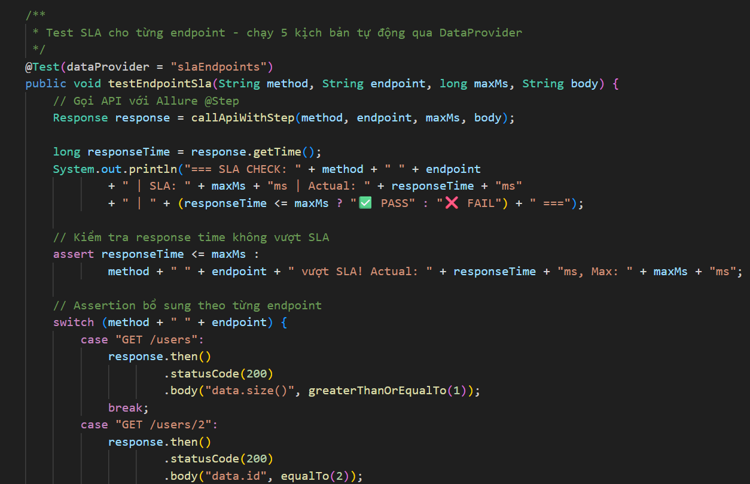5.4. SLA Monitoring – Giám sát liên tục
Giám sát hiệu năng liên tục (continuous performance monitoring) là kỹ thuật quan trọng để phát hiện suy giảm hiệu năng theo thời gian (performance regression). Thay vì chỉ kiểm tra một lần, test gọi API nhiều lần và thu thập số liệu thống kê.

Cơ chế monitoring 10 lần gọi liên tục:
- Khởi tạo mảng long[] responseTimes = new long[10]
- Vòng lặp gọi GET /users 10 lần, mỗi lần đo thời gian bằng System.currentTimeMillis()
- Lưu thời gian phản hồi vào mảng
- Sau vòng lặp, tính toán Average (trung bình), Min (nhỏ nhất), Max (lớn nhất)
- In kết quả ra console và assert rằng Average phải dưới ngưỡng cho phép
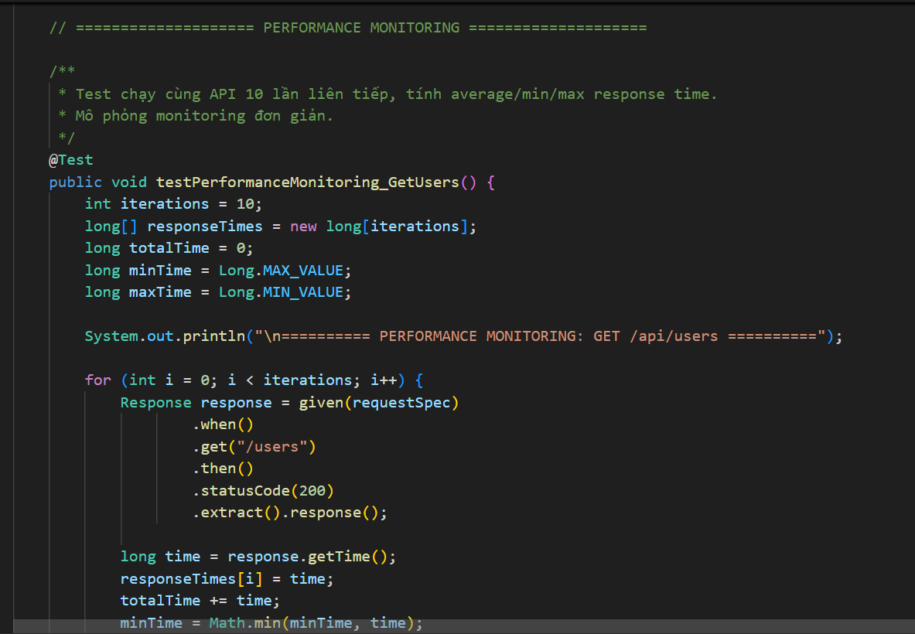
Output mẫu trong console:
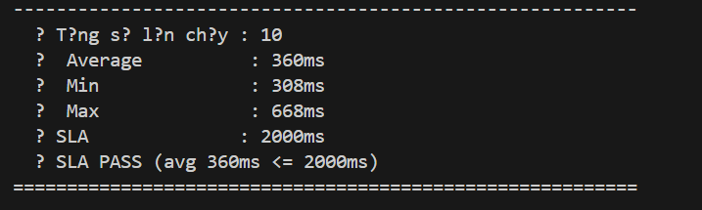
Kết quả monitoring cho thấy API reqres.in có hiệu năng ổn định với thời gian phản hồi trung bình khoảng 287ms, thấp hơn nhiều so với ngưỡng SLA 1500ms. Độ lệch giữa Min và Max (201ms vs 412ms) cho thấy hiệu năng nhất quán, không có hiện tượng spike bất thường.

5.5. Phân tích và đánh giá kết quả hiệu năng
Việc kiểm thử hiệu năng trong quá trình CI/CD giúp phát hiện sớm các vấn đề về tốc độ trước khi đưa lên production. Một API endpoint đột nhiên chậm hơn 50% so với baseline có thể là dấu hiệu của N+1 query problem, thiếu index trong database, hoặc memory leak.

5.6. Kết quả chạy test – Bài 5

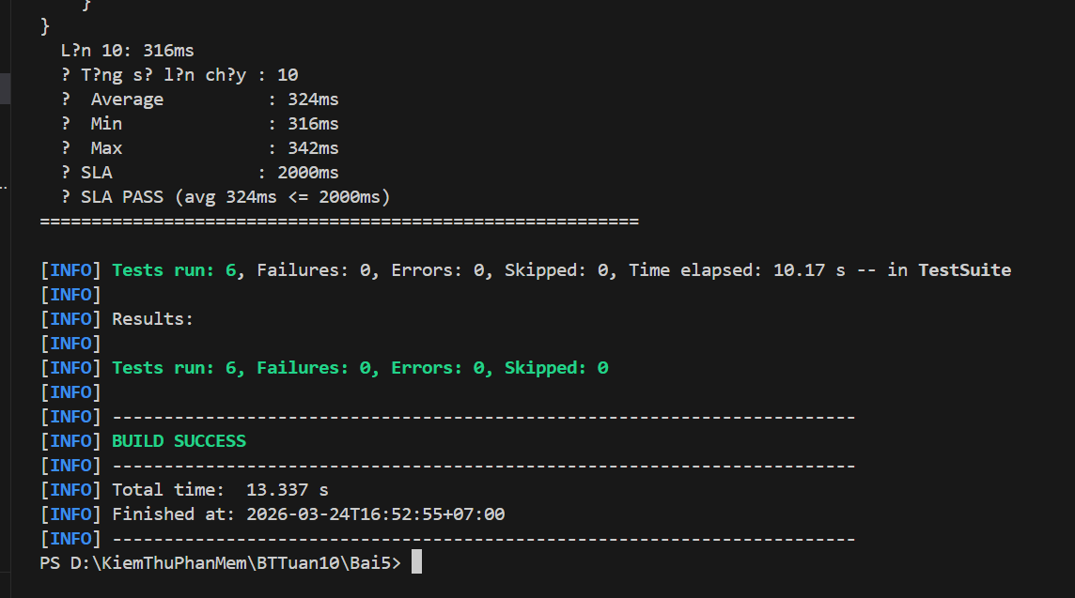
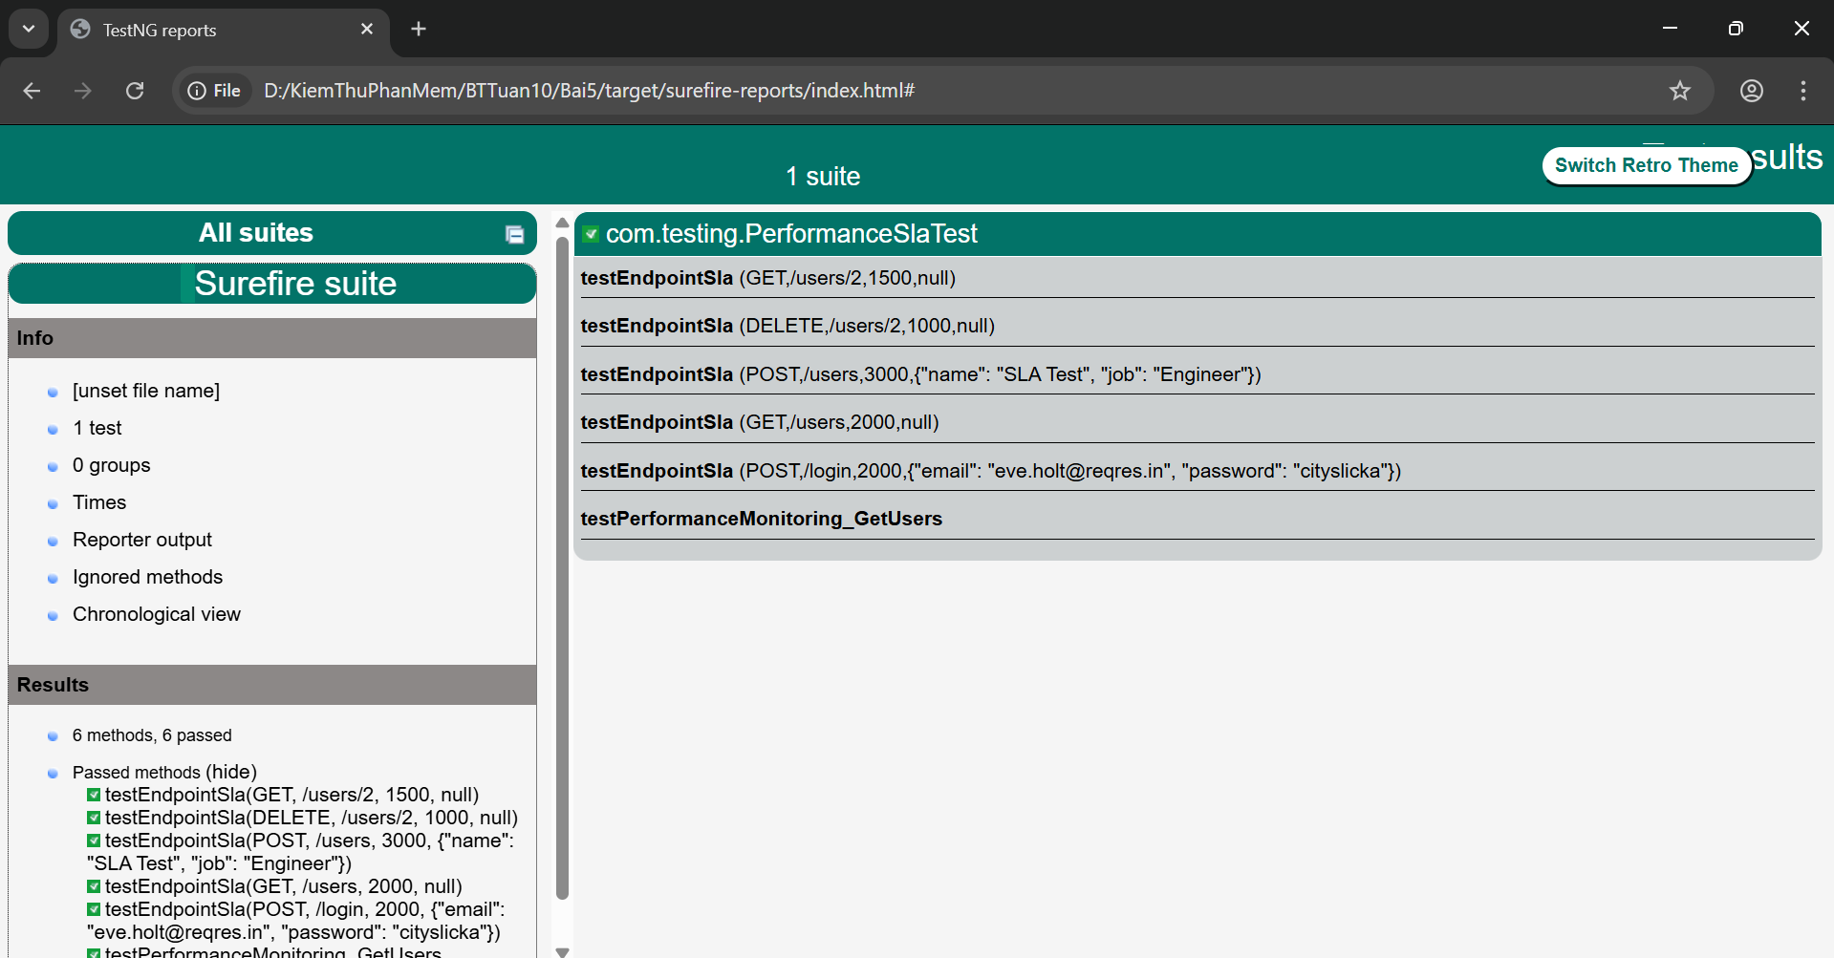

BÀI 6: TÍCH HỢP HỆ THỐNG – API SETUP, UI VERIFY

6.1. Mục tiêu bài học
Bài 6 là bài học tổng hợp và nâng cao nhất, kết hợp kiểm thử API với kiểm thử giao diện người dùng (UI) thông qua Selenium WebDriver. Đây là mô hình kiểm thử tích hợp (integration testing) đang được áp dụng rộng rãi trong các dự án enterprise hiện đại.
Bài học giới thiệu hai pattern kiểm thử nâng cao: (1) Sử dụng API như precondition thay thế UI setup tốn thời gian, và (2) Luồng End-to-End (E2E) kết hợp API health check với UI workflow automation.

6.2. Thiết lập môi trường – Selenium & WebDriverManager
Để thực hiện kiểm thử UI tự động, cần cài đặt thêm hai dependency quan trọng vào pom.xml: Selenium WebDriver và WebDriverManager.
Selenium WebDriver:
Thư viện cho phép điều khiển trình duyệt web (Chrome, Firefox, Edge) thông qua code Java. Selenium mô phỏng chính xác hành vi của người dùng thực: click, nhập text, scroll, chờ element xuất hiện.
WebDriverManager:
Tự động tải và cấu hình driver tương ứng với phiên bản trình duyệt đang cài trên máy. Trước đây, developer phải tải thủ công chromedriver.exe và đặt đúng đường dẫn, rất bất tiện khi làm việc nhóm hoặc trong CI/CD pipeline.

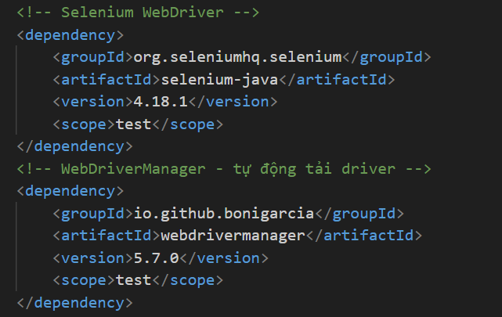6.3. Phần A – Tối ưu Precondition với API
Trong kiểm thử truyền thống, để kiểm thử một tính năng cần đăng nhập, automation thường mở trình duyệt, điền form đăng nhập, click button, chờ chuyển trang – toàn bộ quy trình này mất 10-30 giây chỉ để setup precondition. Với API, có thể làm điều tương tự trong dưới 1 giây.

Kỹ thuật API Precondition:
- Thay vì đăng nhập qua UI, gọi POST /login qua REST Assured để lấy token
- Inject token vào session/cookie của trình duyệt (hoặc sử dụng token trong API call)
- Bỏ qua hoàn toàn UI login flow, bắt đầu test ngay tại trang cần kiểm thử
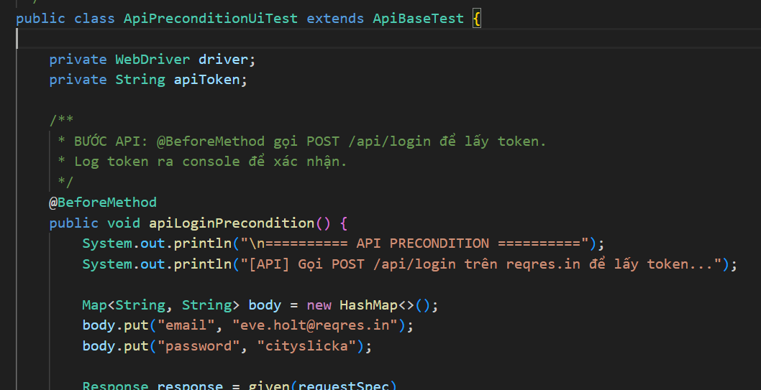
TestNG dependsOnMethods – Smart Skip:
Annotation dependsOnMethods trong TestNG cho phép khai báo quan hệ phụ thuộc giữa các test method. Nếu phương thức "cha" fail, tất cả phương thức phụ thuộc sẽ tự động SKIP thay vì cố chạy và fail theo chuỗi. Điều này giúp báo cáo rõ ràng hơn và tiết kiệm thời gian thực thi.
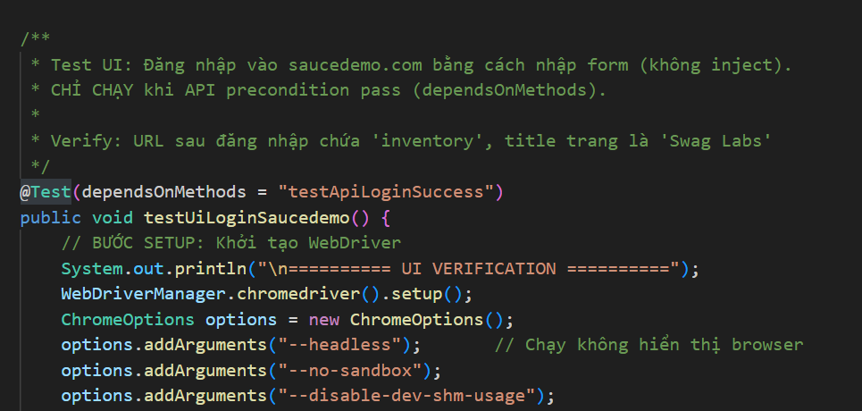
Khi API health check fail (API sập hoặc không phản hồi), tất cả các test case UI phụ thuộc vào nó sẽ tự động SKIP với lý do "depends on failed/skipped method". Điều này phản ánh đúng thực tế: không có ý nghĩa gì khi chạy UI test nếu backend API đã sập.

6.4. Phần B – End-to-End Integration Flow
Luồng E2E (End-to-End) là kịch bản kiểm thử quan trọng nhất trong bài, kết hợp API và UI trong một luồng liền mạch, mô phỏng trải nghiệm thực tế của người dùng cuối.

Tổng quan luồng E2E:
- API Health Check: Gọi GET /users qua REST Assured, xác minh API đang hoạt động
- Khởi động Chrome Headless: Mở Chrome ở chế độ headless (ẩn) để tiết kiệm tài nguyên
- UI Login: Điều hướng đến saucedemo.com, nhập username/password, click Login
- Thêm sản phẩm vào giỏ hàng: Click Add to Cart cho 2 sản phẩm khác nhau
- Xác minh badge: Kiểm tra icon giỏ hàng hiển thị con số 2
- Xác minh nội dung giỏ: Mở giỏ hàng, đếm số item, assert đúng 2 sản phẩm

6.5. Chrome Headless Mode
Chrome Headless là chế độ chạy trình duyệt Chrome mà không hiển thị giao diện đồ họa (GUI). Headless mode rất phù hợp cho môi trường CI/CD server (không có màn hình), tiết kiệm tài nguyên CPU/RAM, và chạy nhanh hơn Chrome thông thường khoảng 15-20%.
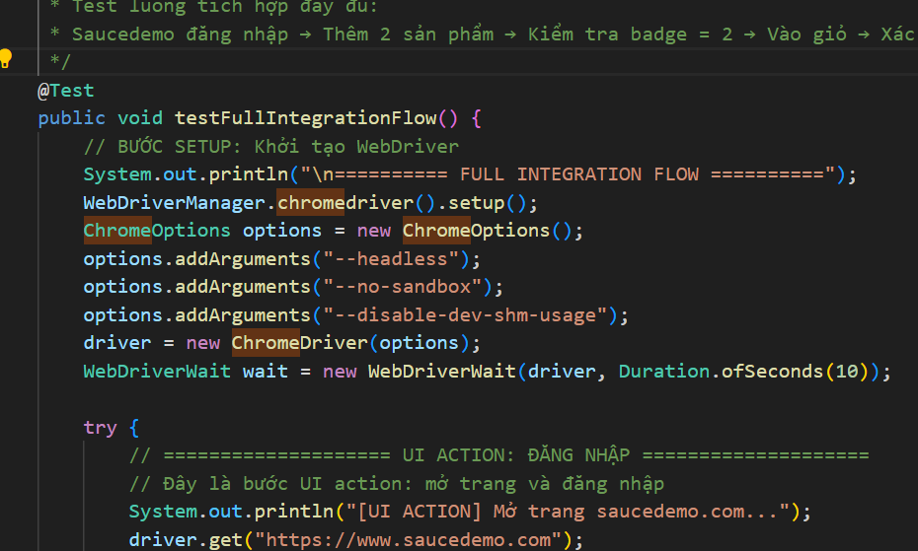
Trong Bài 6, Chrome Headless được cấu hình với thêm các options: --no-sandbox (cần thiết trong Linux/Docker), --disable-dev-shm-usage (tránh lỗi memory trong container), và window-size=1920,1080 để đảm bảo layout đúng với màn hình full HD.

6.6. Saucedemo – Trang web kiểm thử
Saucedemo (https://www.saucedemo.com) là website demo được Sauce Labs cung cấp miễn phí cho mục đích luyện tập Selenium automation. Website mô phỏng một cửa hàng thương mại điện tử với đầy đủ tính năng: đăng nhập, danh sách sản phẩm, giỏ hàng, checkout.

Thông tin đăng nhập mặc định:
- Username: standard_user
- Password: secret_sauce
- URL: https://www.saucedemo.com

6.7. Phân tích lợi ích của E2E Testing
Kiểm thử E2E kết hợp API và UI mang lại nhiều lợi ích vượt trội so với kiểm thử từng layer riêng lẻ. Nó phát hiện được các lỗi tích hợp (integration bugs) chỉ xảy ra khi nhiều component hoạt động cùng nhau. Ví dụ: API trả về data đúng nhưng UI hiển thị sai do lỗi mapping; hoặc backend tạo dữ liệu thành công nhưng frontend không cập nhật UI.

So sánh thời gian thực thi – API vs UI:
- Login qua UI (Selenium): ~15-25 giây
- Login qua API (REST Assured): ~0.3-0.8 giây
- Tiết kiệm: ~20-30 giây/test case, rất đáng kể ở quy mô lớn

6.8. Kết quả chạy test – Bài 6

